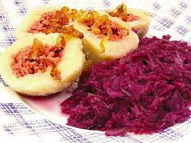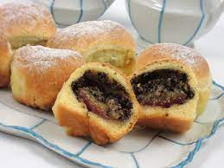

Jídelní lístek 8.5.2023 – 14.5.2023

Pondělí 8.5.2023
Polévka: slepičí s masem a drobením
Pečené kuřecí stehno, bramborová kaše

Úterý 9.5.2023
Polévka: hrstková
Cikánská vepřová roštěná, vařené brambory

Středa 10.5.2023
Polévka: uzená s kroupami
Plněné bramborové knedlíky, červené zelí
Čtvrtek 11.5.2023
Polévka: zasmažená s hovězím srdcem
Vepřový guláš, těstoviny
Pátek 12.5.2023
Polévka: drůbková s písmenky
- Makové kynuté buchty
- Přírodní plátek, fazolové lusky, vařené brambory

Sobota 13.5.2023
Polévka: krupicová
Vepřová kýta na česneku, houskový knedlík

Neděle 14.5.2023
Polévka: hovězí s pohankou
Vepřová pečeně, dušená zelenina, vařené brambory

